- 选择题
题号 | 1 | 2 | 3 | 4 | 5 | 6 | 7 | 8 | 9
选择 | C | B | D | D | A | C | A | B | D

- 判断题
题号 | 1 | 2 | 3 | 4 | 5 | 6 | 7 | 8 | 9 | 10
判断 | √ | ⅹ | √ | √ | √ | ⅹ | ⅹ | √ | ⅹ | √

- 填空题
1. |A1 – A2| ， 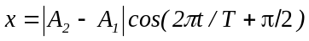。
2. x = 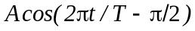, x = 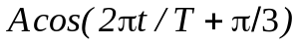
3. 上 ， (n-1)e 4. 2.60 e 5. 3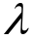， 4/3
6. 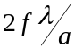 ，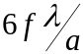 7. 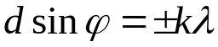

- 计算题
1.解：(1) 已知波的表达式为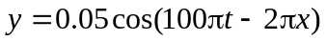 与标准形式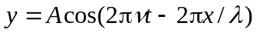 比较得 A = 0.05 m， u = 50 m/s ，= 1.0 m （3分）

(2) 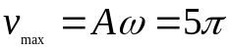, 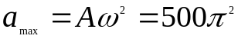 （4分）

(3) 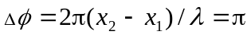，二振动反相 （3分）
2. 解：（1）O点的振动方程为 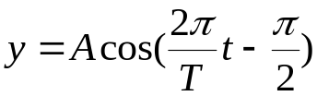 （1分）
入射波为 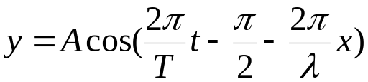 （2分）
入射波中P点振动方程为： 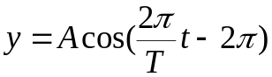 （1分）
由于半波损失，P点在反射波中的振动方程为：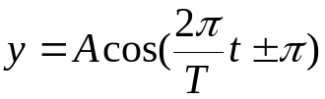 （2分）
反射波为 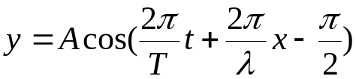 （2分）
（2）合成波的表达式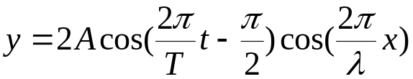 （3分）
（3）在OP间波节位置为 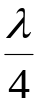 ，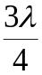 （4分）

3. 解：(1) 如图，设P₀为零级明纹中心 ，距O点为x
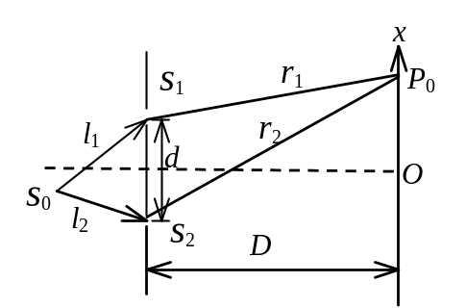
则 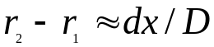
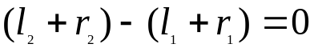 （3分）
∴ 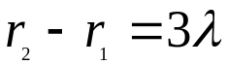

∴  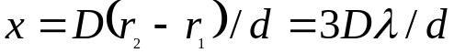 （2分）

(2) 在屏上距O点为x处, 光程差
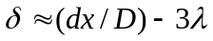 （3分）
明纹条件 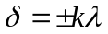 (k＝1，2，....)
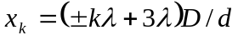
相邻明条纹间距
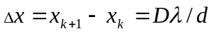 （2分）

4. 解：(1) 光程差 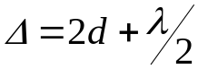 （2分）
棱边处是第一条暗纹中心，依此可知第四条暗纹中心处，即A处膜厚度 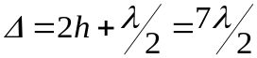 则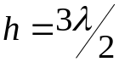 （2分）
∴ 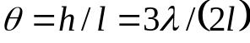＝5×10⁻⁵ rad （1分）

(2) 由（1）可知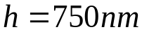当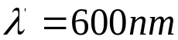，A处反射光程差 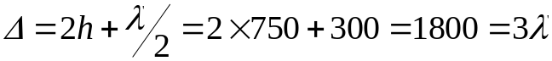 所以A处是明纹 （4分）
(3) 棱边处仍是暗纹，A处是第三条明纹，所以共有三条明纹，三条暗
纹． （3分）

5. 解：(1) 由光栅衍射主极大公式得
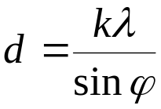=2400nm （3分）
(2) 由于第三级缺级，则由
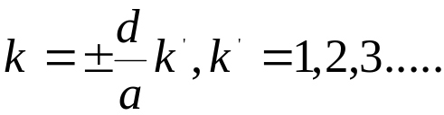 （2分）
可知对应于可能的a，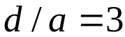 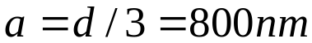
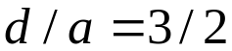 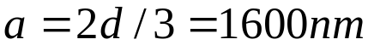 （3分）
(3) 衍射角 最大可能为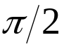，由光栅方程可知
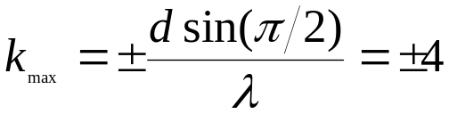 （3分）
又因为第三级缺级，所以实际呈现k=0，±1，±2级明纹． （2分）

